IL PRESENTE MODELLO E’ VALIDO
SOLO ED ESCLUSIVAMENTE PER I CALCIATORI TESSERATI
PER LE SOCIETA’ DEL
COMITATO REGIONALE

FRIULI VENEZIA GIULIA

I CALCIATORI TESSERATI CON SOCIETA’ DI ALTRA REGIONE
DEVONO INVIARE LA RICHIESTA DI SVINCOLO AL PROPRIO COMITATO REGIONALE DI COMPETENZA

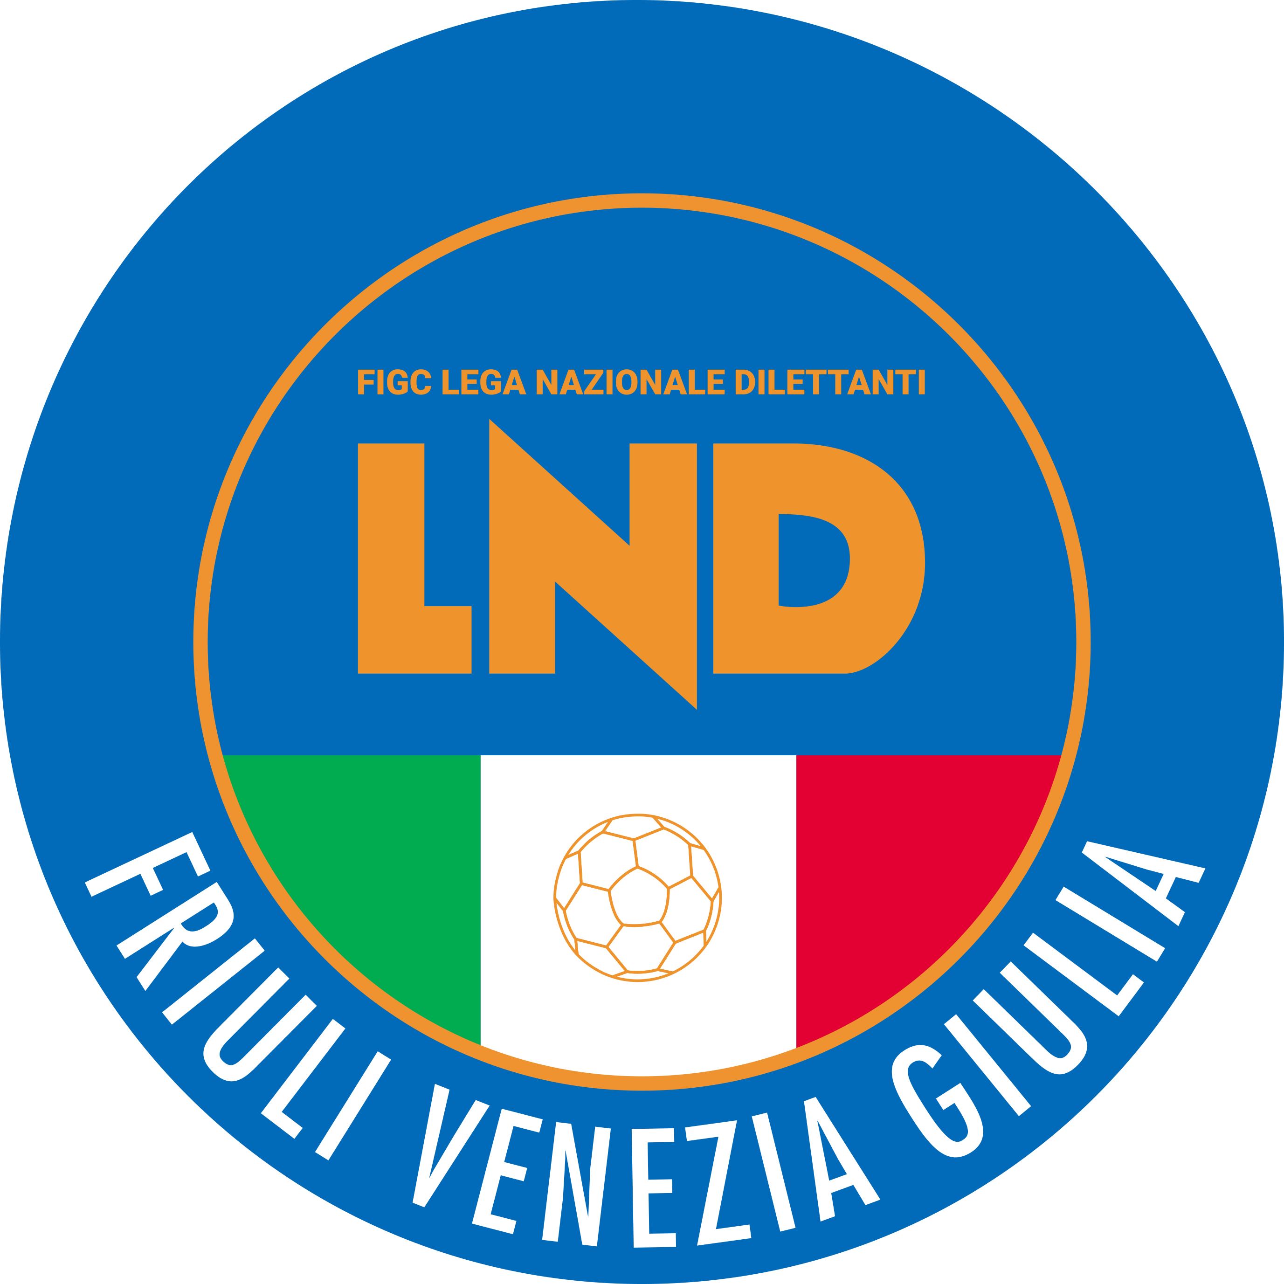

RICHIESTA DI SVINCOLO DEL TESSERAMENTO ANNUALE

PER INATTIVITÀ DEL CALCIATORE

DOPO 4 GIORNATE DALL’INIZIO DEL CAMPIONATO / TORNEO

Data........................................................................ Spett.
A.S.D. _____________________
___________________________
___________________________

_____ _________________ __

Spett.
LEGA NAZIONALE DILETTANTI
COMITATO REGIONALE F.V.G.
Via Scamozzi 5 b

33057 PALMANOVA UD

tesseramento.lndfvg@pec.it

Il sottoscritto .............................................................................................................................................................................

nato il ........... / ........... /............ e residente in: Via.................................................................................................. n° ..........

cap: ..................... città: .......................................................................................... prov :............

calciatore tesserato S.G.S. con la Società ……………………….……….………………….…..

C H I E D E

unitamente agli esercenti la potestà genitoriale la revoca del tesseramento annuale per inattività del calciatore per il seguente motivo:

NON HO PRESO PARTE ALLE PRIME 4 GARE UFFICIALI DEL CAMPIONATO / TORNEO

CATEGORIA ____________________________

Il calciatore Gli esercenti la potestà genitoriale

______________________________ ___________________________

___________________________

N.B.
.
SI ALLEGA RICEVUTA DELLA RACCOMANDATA INVIATA ALLA SOCIETA’

